Виды Опасного селфи:

- Селфи на железнодорожных путях

- Селфи на воде
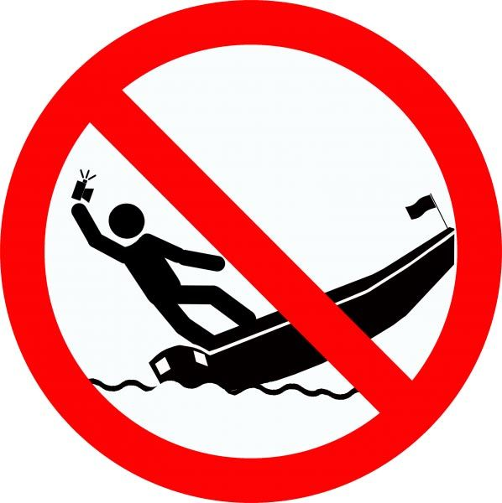
- Селфи на вагонах поездов
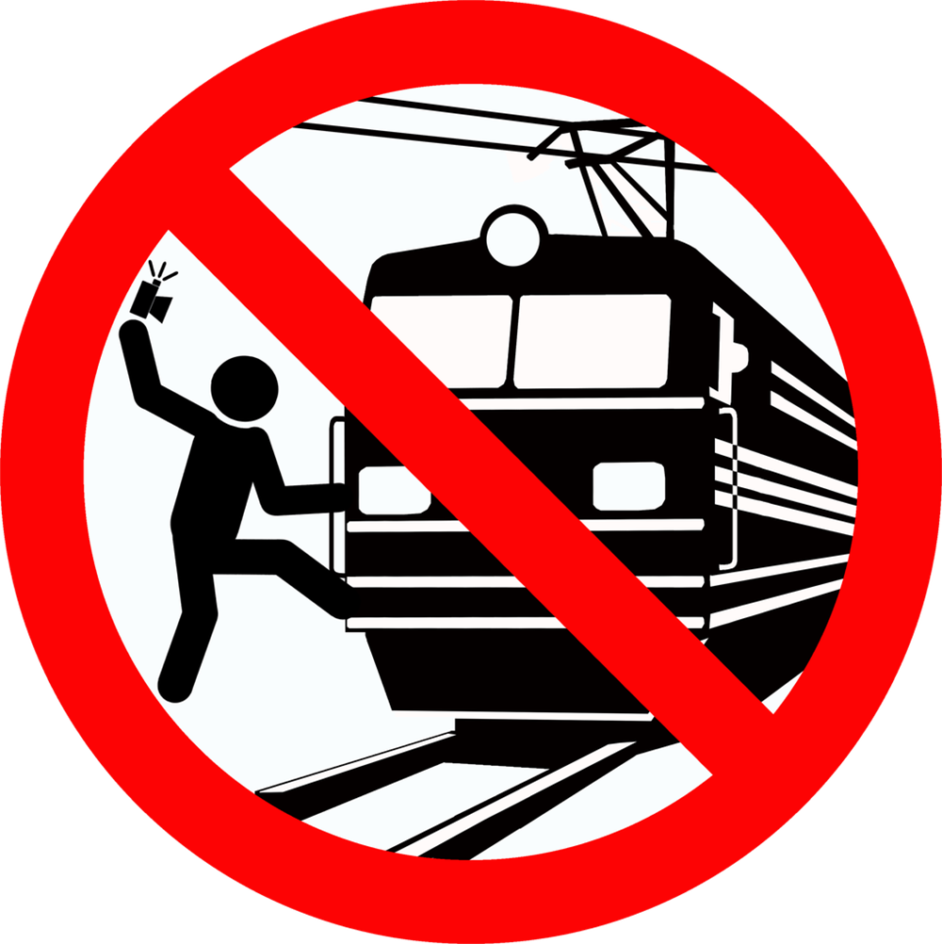
- Селфи на крыше здания
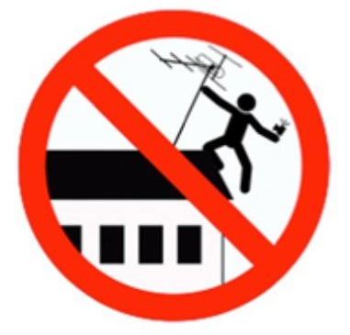

- Селфи с дикими животными

- Селфи на дороге
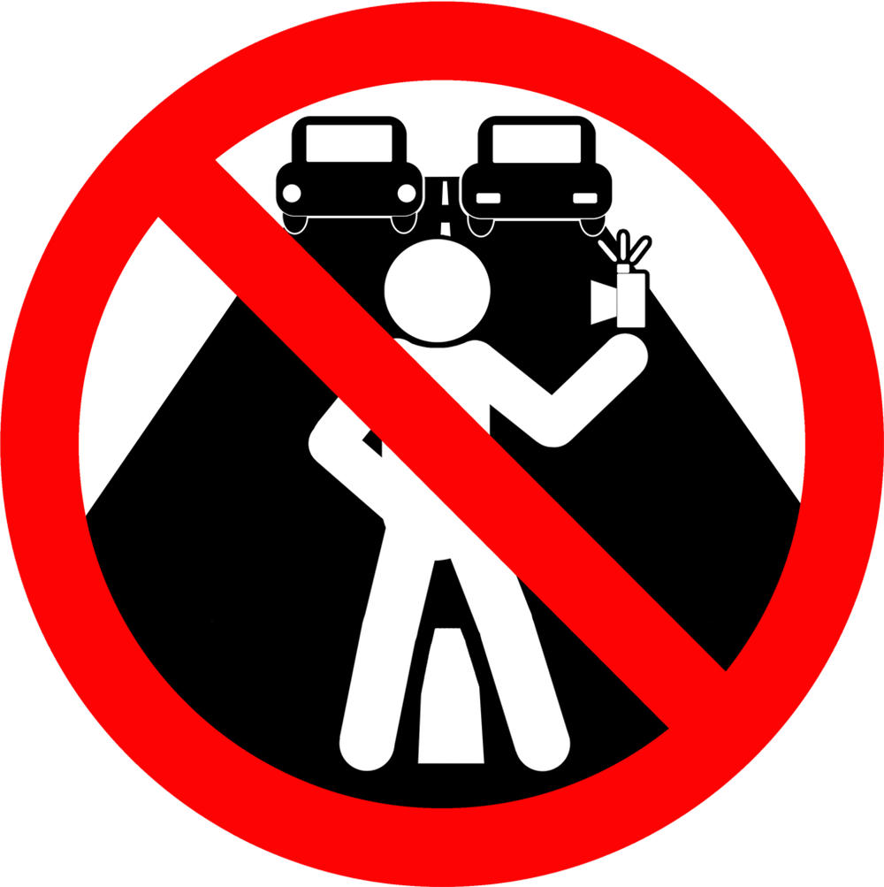

- Селфи на спусках и подъемах
- Селфи за рулем
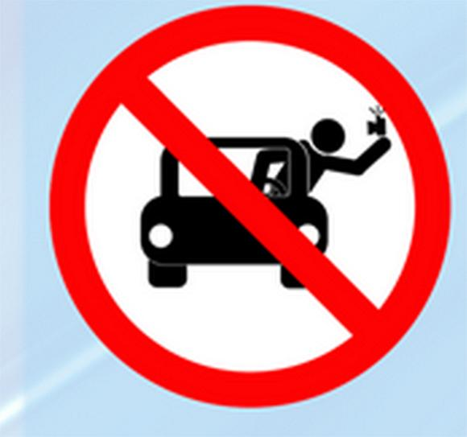

- Селфи на окнах
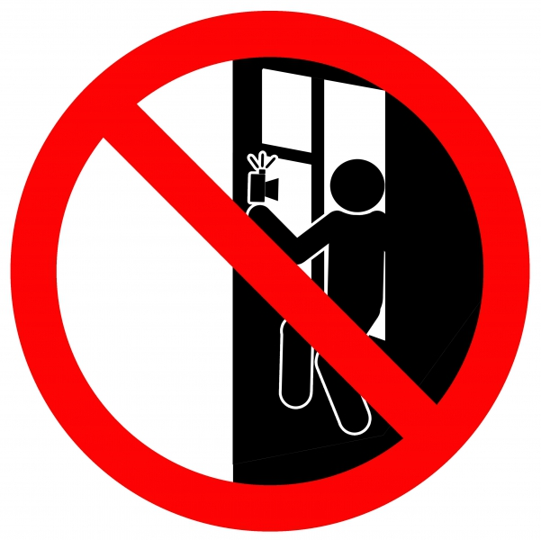
- 10.Селфи во время грозы


11.Селфи на
высоковольтных
столбах
12.Селфи с оружием
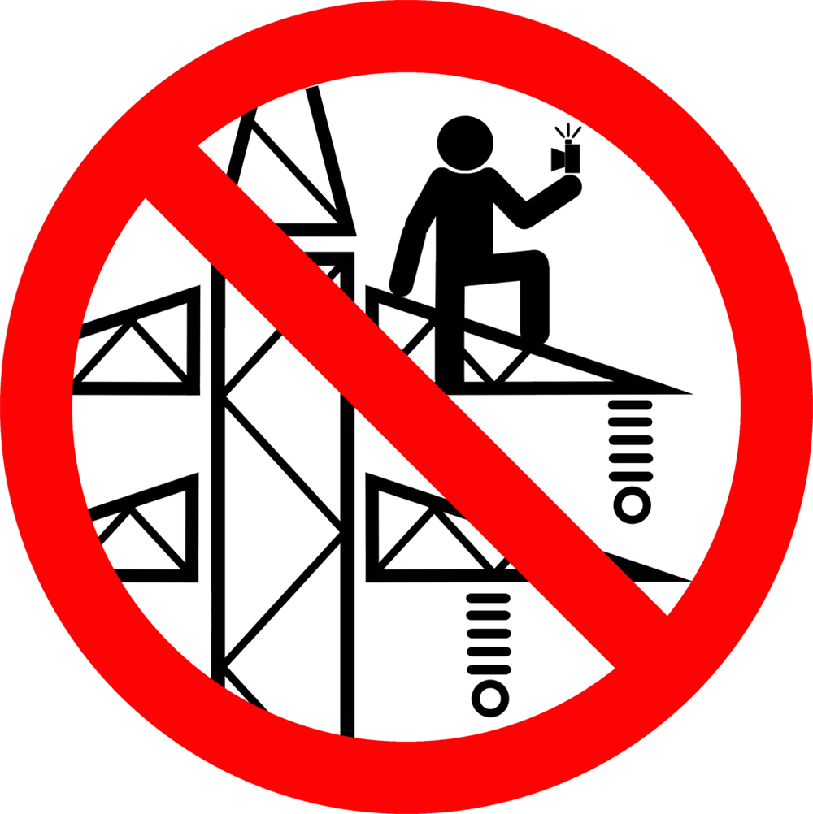
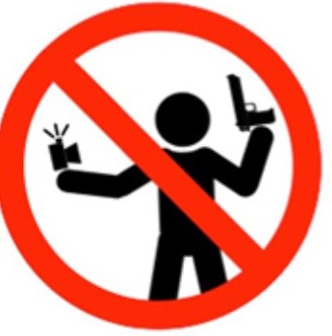

Берегите жизнь!

Другой такой не будет!

Составитель, компьютерный набор:
социальный педагог Войцех Е.В.

92016, Луганская Народная Республика,
пгт.Белореченский, ул. Циолковского, 3а
Тел./факс (06436) 20-4-14,
E–mail: belorechenka_internat@mail.ru

Государственное бюджетное
образовательное учреждение
Луганской Народной Республики
«Белореченская общеобразовательная
школа-интернат I-II ступеней
Лутугинского района»

Подростковые селфи:
забава или угроза?

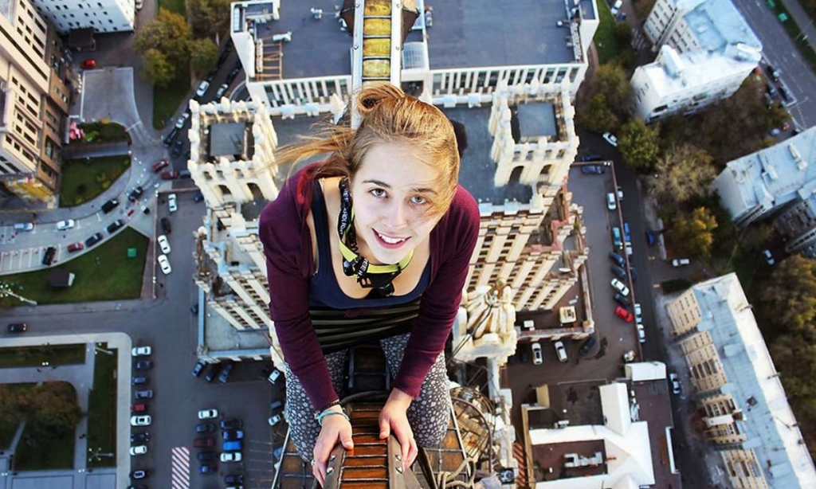

Люди, что же с вами произошло,
что вы готовы рисковать своей
жизнью ради фотографии ?!

2018 г.

Селфи – это ваша фотография, которую вы делаете самостоятельно. В зеркало или просто на вытянутой руке. (Се́лфи (англ. selfie, от «self» — сам, себя) — разновидность автопортрета, заключающаяся в запечатлении самого себя на фотокамеру, иногда при помощи зеркала, шнура или таймера. Термин приобрёл известность в конце 2000-х — начале 2010-х годов благодаря развитию встроенных функций фотоаппарата мобильных устройств.



В 2012 году слово «селфи» вошло в топ-10 модных слов по версии журнала Time. А уже в следующем году оно было объявлено, словом года в Оксфордском словаре английского языка. Так что деваться от новомодного хита некуда – но можно сделать так, чтобы селфи стало для наших детей исключительно способом передачи позитивных эмоций, а если уж и увлечением, то сугубо безопасным.

Селфи: забава или угроза?

За последние несколько месяцев по всем странам прокатилась волна селфи с трагическим концом. В погоне за «лайками» в социальных сетях подростки калечат себя или гибнут:
-Так, в Москве молодая девушка случайно выстрелила себе в голову из пистолета, с которым хотела сфотографироваться.
-В Подмосковье школьник для удачного селфи залез на бетонные блоки и схватился руками за оголённые провода.
-В разных городах России дети пострадали, пытаясь сфотографироваться с гадюкой, принимая змею за ужа.
-В Хакасии подросток упал с горы в пропасть, а в Петербурге ребёнок забрался на гнилые ступени пожарной лестницы дома и сорвался с большой высоты.
Строго говоря, разбиться можно во время любого экстремального фото – и вовсе не обязательно фотографировать при этом себя самому. Так что проблема отнюдь не новая.

Но все-таки у селфи есть свои особенности:
1. Даже если друзья-товарищи не согласятся помочь в том, чтобы сделать экстремальную фотку, особо упертый экземпляр может-таки решить сделать эту фотку самостоятельно.
2. Во-вторых и в-главных, во время селфи расходуется дополнительное внимание, потому что человек переключается на самосъемку и хуже координирует свое положение. Внимания, а то и силы – чтобы просто где-то удержаться – может не хватить. И чаще всего не хватает…

Так почему же люди так любят фотографировать самих себя?

Итак, причины популярности селфи:
1. Способ выразить свою идентичность
По фото другой человек может сделать ряд выводов о вас как о личности (принадлежности к социальной группе, отчет о семейном положении, отношениях в семье, работе, увлечениях, хобби).
2. Бесплатная реклама
Фотография выступает инструментом для создания образа – успеха, уверенности, благополучия.
3. Творческая мастерская
Позитивная сторона селфи в том, что здесь непаханое поле для творческой реализации. Если в душе человек сценарист - то на фотографиях будут сюжеты жизненных драм и комедий.
4. Нарциссические черты личности
К сожалению, нет такого количества лайков и перепостов, которое может удовлетворить нарциссическую личность. Поэтому они будут делать бесчисленное количество селфи снова и снова, иногда делая их совершенно безумными в попытке заполучить еще больше внимания.
5.Жажда удовольствия
Виртуальный мир рождает искореженную и испорченную реальность, где создается иллюзия того, что человек сделал что-то важное. И получает такое же иллюзорное в действительности чувство удовольствия после того, как его фотографию одобрило какое-то количество людей. Выделяются гормоны удовольствия, человеку хорошо и радостно. Завтра опять фотография и снова одобрение. Снова в кровь вбрасываются эндорфины. Если это подкреплено личностными чертами, есть шансы получить зависимость от интернета.

